AUTÓGRAFO Nº 36, DE 23 DE JUNHO DE 2009

APROVA, nos próprios termos, o PROJETO DE LEI Nº 53/2009, de autoria do Poder Legislativo (Ver. José Luis Fornasari), que “Disciplina a construção e/ou instalação de lixeiras, suportes ou receptáculos para acondicionamento de lixo doméstico, e dá outras providências”.

A Câmara Municipal de Santa Bárbara d’Oeste, Estado de São Paulo, faz saber que ela aprovou e o Prefeito MÁRIO CELSO HEINS, sanciona e promulga a seguinte Lei Municipal:

Art. 1º Fica o Poder Executivo autorizado a disciplinar a instalação de lixeiras, suportes ou receptáculos para acondicionamento de lixo doméstico nas edificações do perímetro urbano de nosso Município.

§ 1º Não será permitida a instalação e/ou construção de lixeiras, suportes ou receptáculos para acondicionamento de lixo doméstico em grades ou muros.

§ 2º Nos casos de lixeiras instaladas no solo, deverão ser observadas as seguintes condições:

1. Não obstruir a livre circulação de pedestres no passeio público, que deverá ficar com 70% (setenta por cento) de sua largura livre, devendo ser instaladas no mesmo alinhamento de postes e árvores, sempre em posição mais próxima da sarjeta, sem ultrapassar a guia.
2. Não obstruir rampa de acesso para deficientes ou faixa de pedestres;
3. Obedecer as demais normas legais que regem a matéria.

§ 3º A infringência ao disposto neste artigo sujeitará o infrator a multa, cujo valor será fixado pelo Executivo Municipal através
de decreto, além da obrigatoriedade da desmontagem e remoção da lixeira irregular.

(Fls. 2 – Autógrafo nº 36 – Projeto de Lei nº 53/2009).

Art. 2º O Executivo Municipal poderá remover as lixeiras irregulares no prazo de 120 (cento e vinte) dias contados da publicação desta Lei, caso a desmontagem e remoção não tenham sido realizadas pelos próprios moradores.

Art. 3º Esta Lei entrará em vigor na data de sua publicação.

Art. 4º Revogam-se as disposições em contrário.

Plenário “Dr. Tancredo Neves”, em 23 de junho de 2009.

ANÍZIO TAVARES DA SILVA ADEMIR JOSÉ DA SILVA

-Presidente- -Vice-Presidente-

CARLOS A. PORTELLA FONTES LAERTE ANTONIO DA SILVA
-1º Secretário- -2º Secretário-

Registrado na Secretaria da Câmara Municipal, em 24 de junho de 2009.

DAISY MAC-KNIGHT PETRINI
-Chefe de Secretaria-

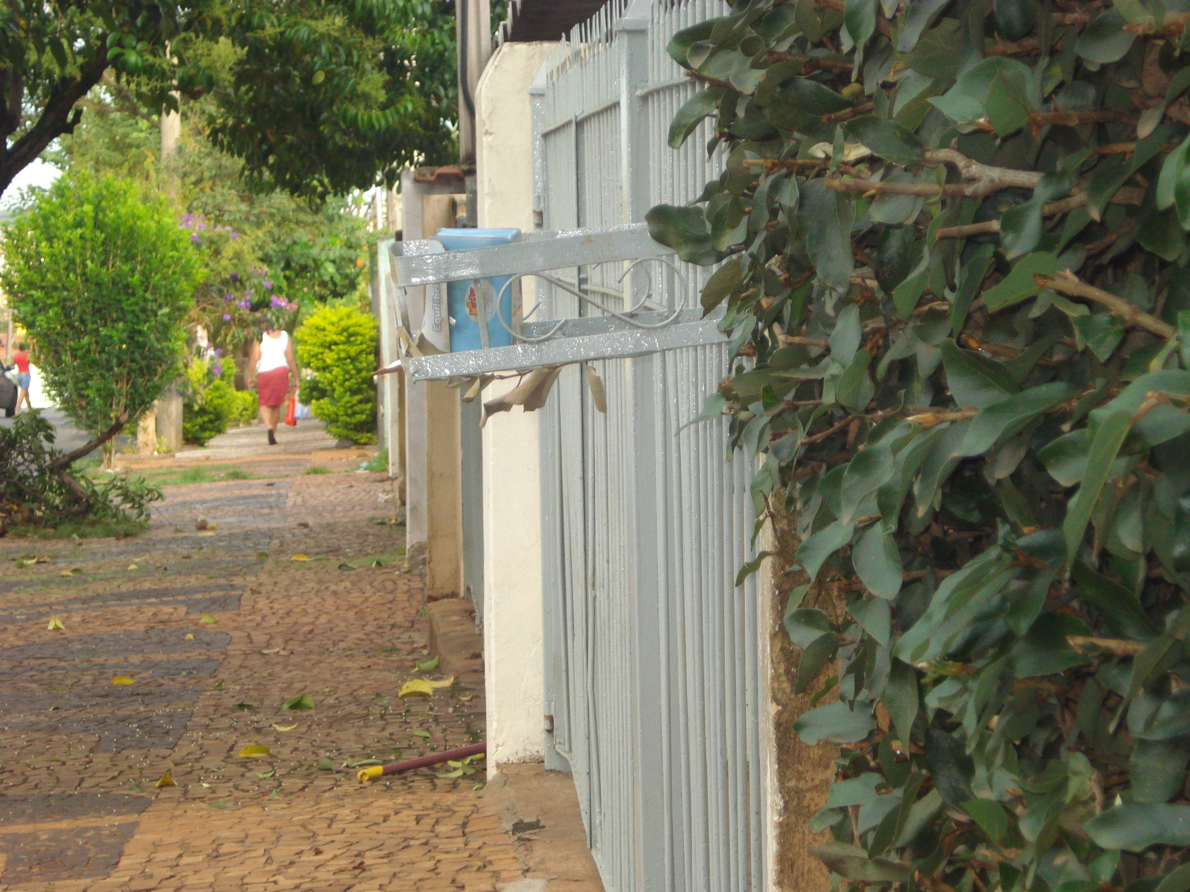 | 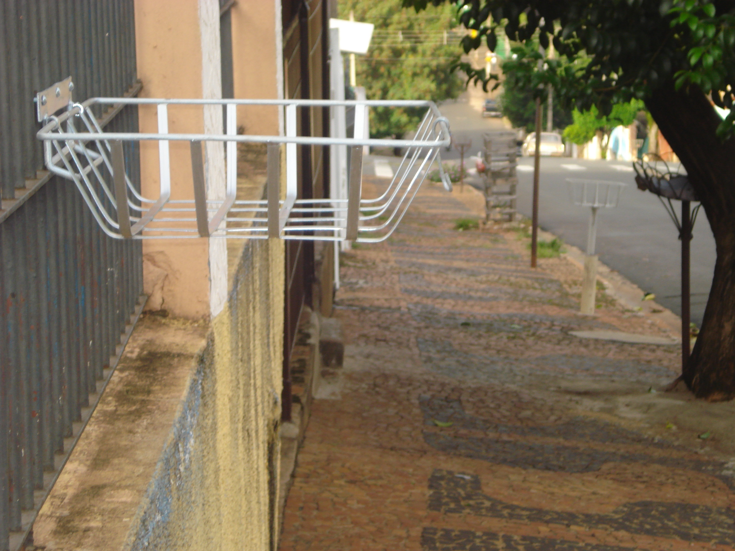
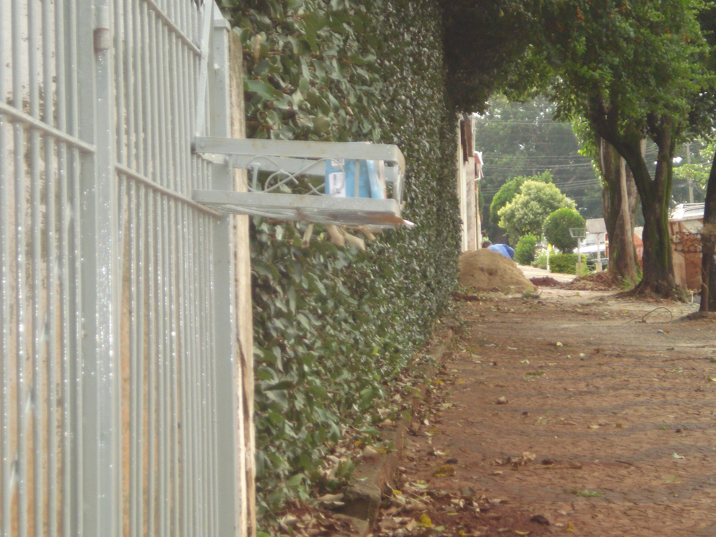 | 